Міністерство освіти і науки, молоді і спорту України
Управління освіти і науки Хмельницької облдержадміністрації
Хмельницьке територіальне відділення МАН України

Напрям

«Знавці історії українського козацтва»

БОГДАН ХМЕЛЬНИЦЬКИЙ – ТВОРЕЦЬ УКРАЇНСЬКОЇ КОЗАЦЬКОЇ ДЕРЖАВИ

Роботу виконав:
Щерб’юк Дмитро Григорович, учень 9 класу
Стецьківської загальноосвітньої школи
І –ІІІ ступенів
Старокостянтинівського району

Науковий керівник:
Шевчук Людмила Олександрівна,
вчитель історії

Старокостянтинів - 2011
Хмельницьке територіальне відділення
Малої академії наук України
Старокостянтинівська районна філія
Секція «Історія України»
«БОГДАН ХМЕЛЬНИЦЬКИЙ – ТВОРЕЦЬ УКРАЇНСЬКОЇ КОЗАЦЬКОЇ ДЕРЖАВИ»
Роботу виконав Щерб’юк Дмитро Григорович, учень 9 клас
Стецьківської загальноосвітньої школи І-ІІІ ступенів с.Стецьки
Керівник: вчитель історії Шевчук Л.О.

ТЕЗИ
Тема роботи актуальна, бо в рік 20-річчя Незалежності України зріс інтерес до рідної історії, пробуджено національну свідомість українців і історія нашої державності стає першорядною і значимою.
Мета наша - поглибити дослідження уже відомих сторінок державотворення за часів Хмельниччини. Завдання: дослідити передумови виникнення Української козацької держави; визначити основні причини, що спонукали до незалежності; простежити основні етапи державотворчих процесів гетьмана Б.Хмельницького в боротьбі за створення державності; розкрити історичне значення держави Б.Хмельницького.
Визволення України від панування Речі Посполитої стало для українського народу на початку XVII століття історичною необхідністю, визначальною умовою його національного існування.
У результаті Національно-визвольної війни український народ створив свою державність у формі козацько-старшинської Гетьманщини.
Богдан Хмельницький - державний, політичний діяч, творець Української козацької держави.
Гетьманщина – це перші державотворчі кроки об’єднання українських етнічних земель у межах російської держави.
Українська держава Богдана Хмельницького викликала захоплення численних сучасників — дипломатів, мандрівників, літописців.
Дана робота може стати здобутком вчителів історії, правознавства та літератури у показі цілісної картини початків українського державотворення, сприятиме вихованню національної свідомості.
ЗМІСТ
ВСТУП
РОЗДІЛ І. Утворення козацької держави – Гетьманщини – новий етап розвитку державності України
  - Пробудження національної свідомості – крок до незалежності
  - Причини та передумови виникнення Гетьманщини
РОЗДІЛ 2. Зовнішні стосунки
2.1. Пошук союзників
2.2. Державотворча діяльність Б.Хмельницького
РОЗДІЛ 3. Українська держава Богдана Хмельницького
3.1.Органи державного самоврядування
3.2. Історичне значення держави Б.Хмельницького

ВИСНОВКИ
СПИСОК ВИКОРИСТАНИХ ДЖЕРЕЛ
ДОДАТКИ

ВСТУП
Спливає 20-й рік утворення незалежної Української Держави, рік після радикальних перемін, реформування, нових ідей, втрат і здобутків. А перші кроки до незалежності у цьому державотворенні належать великому гетьманові Богдану Хмельницькому, бо саме в часи визвольних змагань розпочинається розвиток державотворчих процесів в Україні у XVII ст., в часи козаччини.
Актуальність теми: останні головні вікопомні події України надзвичайно збудили національну свідомість, інтерес до рідної історії і національної державності. Тому сьогодні історія нашої державності стає першорядною, актуальною і значимою.
Мета: поглибити дослідження уже відомих сторінок державотворення за часів Хмельниччини і зробити висновки щодо ролі Б.Хмельницького у цьому процесі .
Метою продиктовані основні завдання:
- дослідити передумови виникнення Української козацької держави;
- визначити основні причини, що спонукали до незалежності;
- ростежити основні етапи державотворчих процесів гетьмана Б.Хмельницького в боротьбі за створення державності;
- розкрити історичне значення держави Б.Хмельницького для сучасності.
Об’єктом дослідження є роль Б.Хмельницького у державотворчому процесі Української держави.
Предметом дослідження є суспільно-політичні передумови зародження осередків державності на Україні.
Хронологічні рамки дослідження охоплюють період з 1648-1764 роки. Методологічною основою дослідження є історико-хронологічний, проблемний, порівняльний методи розгляду досліджуваного матеріалу, принципи наукового пізнання, об’єктивності, історизму.
Новизна нашого дослідження в тому, що ми намагалися показали цілісну картину державотворчих процесів за часів Б.Хмельницького.
Теоретичне значення праці полягає в комплексному визначенні внеску гетьмана Б.Хмельницького у державотворчій діяльності.
Практична цінність – дана робота може стати здобутком вчителів історії, правознавства та літератури у показі цілісної картини початків українського державотворення, сприятиме вихованню національної свідомості.
Структура даного дослідження складається із вступу, трьох розділів, висновків, списку використаних джерел, додатків.
Апробація теми. Тема виносилась на захист наукових робіт у рамках районного відділення МАН.

РОЗДІЛ І. Утворення козацької держави – Гетьманщини – новий етап розвитку державності України
1.1.Пробудження національної свідомості – крок до незалежності
В історії є події, які не підвладні часу: 20, 100, 200 чи навіть 300 років для історії – це мить, а для нас – це ціла сторінка українського державотворення. І 20 років нашої української незалежності бере початок у ХVІІ столітті. Бо саме на полях Визвольної війни під проводом Богдана Хмельницького Україна виборювала свою першу державність.
В «Акті проголошення незалежності України», прийнятому Верховною Радою 24 серпня 1991 року, зазначається, що, продовжуючи тисячолітню традицію державотворення в Україні та виходячи з права на самовизначення українського народу, Верховна Рада «проголошує незалежність України та створення самостійної української держави — України»[1]. І першого грудня на Всенародному референдумі народ України підтвердив цей Акт і висловив своє бажання жити в самостійній українській державі.
Ці вікопомні події надзвичайно збудили національну свідомість, інтерес до рідної історії і національної державності. Тому сьогодні історія нашої державності стає першорядною, актуальною і значимою. Саме в часи визвольних змагань розпочинається розвиток державотворчих процесів в Україні у XVII ст., в часи козаччини.
Ця тема вже давно досліджувалась відомими істориками України такими, як: М. Грушевський, Г.Хоткевич, М.Костомаров, О.Субтельний, Д.Яворницький, П.Сас, В. Лепинський, І. Крип’якевич, С.Коваленко, С.Смолій та інші.
За останні роки українська історична наука збагатилася рядом праць, присвячених актуальним проблемам історії України, зокрема ХVІІ – ХVІІІ століття.У них дослідники намагаються виробити нові підходи до розуміння історичного процесу, опрацювати нові джерела й тим самим вивчити глибше історичне минуле українського народу. Стало можливим видання нових збірників матеріалів, перевидання праць класиків української історіографії, якими в міру можливості ми скористалися при дослідженні даної теми.
1.2. Причини та передумови виникнення Гетьманщини
Утворення козацької держави — Гетьманщини — стало новим етапом розвитку нашої тисячолітньої державної історії. Гетьманська козацька держава, яка з'явилася на території Наддніпрянщини — в центрі нашої етнічної території, де ще в IX — XII ст. відбувалося творення східнослов'янської держави (Київської Русі) — була прямим продовженням Київської державної традиції [15],(Додаток 1).
Визначальним явищем української історії XVI — XVII ст. став процес утворення і розвитку козацтва у двох його формах: козацтва на «волості», у тому числі реєстрового, і запорозького. Утворення Запорозької Січі та козацького військово-територіального устрою на Наддніпрянщині в другій половині XVI—10—20-х рр. ХVІІ ст. й означало закладення підвалин майбутньої державності. «Козацтво на Україні,— писав М. Грушевський,— набуло широкого розвитку і, склавшись зрештою у певний суспільний клас, в особливий інститут, з побутового явища... стало представником національних інтересів свого народу і взяло на себе «державне будівництво України»[3].
Саме козацтво піднялося на боротьбу від поневолення.
Визволення від панування Речі Посполитої стало для українського народу на початку XVII століття історичною необхідністю, визначальною умовою його національного існування. Боротьба за визволення набула в 20—30-х рр. XVII ст. характеру всенародного руху, в ході якого висунулися народні герої, проводирі козацьких повстань: Петро Сагайдачний, Марко Жмайло, Тарас Федорович (Трясило), Павло Бут (Павлюк), Яків Острянин (Остряниця), Дмитро Гуня... Ці повстання, пройняті прагненням українського народу до самовизначення, досягли своєї кульмінації в ході Великого повстання 1648— 1657 рр. під проводом гетьмана Богдана Хмельницького, яке вилилось у справді всенародну боротьбу проти іноземного панування.
У результаті Національно-визвольної війни український народ створив свою державність у формі козацько-старшинської Гетьманщини, яка відповідно до рішень Переяславської ради та Статей Богдана Хмельницького увійшла на основі широкої автономії до складу Російської держави.
У ході війни 1648—1657 рр. та подальших воєн збройні сили України одержали ряд визначних перемог. Український народ врятував себе від польсько-шляхетського і турецького поневолення, забезпечив ширші можливості для досягнення національного розвитку.
Колоніальна політика Польщі в Україні, свавілля магнатів зачіпали корінні економічні і політичні інтереси більшості станів. Усі вони зазнавали економічних, національних та релігійних утисків. Козацтво, міщани, православна шляхта, духовенство, зазнаючи утисків і розорення з боку польських магнатів, католицької церкви, змушені були спільно з селянством збройною боротьбою добиватися зміни існуючого становища.
Політика грубого насильства і грабіжництва, жорстокого поневолення і розорення, політика окатоличення викликала посилення руху українського народу за відстоювання права на саме існування як народу.
Цей гнів вилився у Національно-визвольна війну, яка мала великий вплив на хід суспільного розвитку, на діяльність багатьох поколінь. Великі рухи і повстання кожного народу породжують масовий героїзм, зумовлюють висунення керівників, діячів, які ідейно обґрунтовують мету боротьби. Це — люди великого розуму, борці за нову, прогресивну справу. Їм силою історичних обставин та особистих здібностей доводиться ставати в центрі важливих подій, вписувати своє ім'я в історію. До таких діячів належав Богдан (Зіновій) Хмельницький (1595— 1657) (Додаток 2).
Виходець з дрібношляхетської сім'ї (син Михайла Хмельницького — реєстрового сотника, підстарости Чигиринського), козак за своїм становищем, Богдан Хмельницький очолив визвольну боротьбу, представляючи в ній прогресивні сили.
Польський історик XVII ст. С.Гронжський у книзі «Історія козацько-польської війни», характеризуючи особу Б.Хмельницького, писав, що ніколи ще не було між козаками людини таких здібностей і розуму. А французький посол у Варшаві граф де Брежі, який за кілька років до початку народного повстання зустрічався з Б.Хмельницьким, у повідомленнях до Парижа писав про нього як про людину освічену, розумну, сильну в латинській мові»[15].
Світогляд Б.Хмельницького формувався під впливом православної церковної ідеології, козацько-старшинського середовища. Він, як і чимало православних юнаків, закінчив єзуїтський колегіум, Б. Хмельницький твердив, що «все на світі, і добре і лихе, діється з волі Божої»[4]. Саме він і проторював шлях Україні до незалежності.
М.Грушевський зазначає, що восени 1648 року Б.Хмельницький ще не мав чіткої програми державного будівництва України, а отже, не бажав повалення Речі Посполитої. Інакше він міг би скористатися всенародним повстанням – «холопською війною» - не лише в Україні, а й в самій Польщі. Та він зайняв очікувану позицію, вів листування з майбутнім королем Яном Казиміром. «Хмельницький і козаки вірили в добру волю короля, і були переконані, що все зло робилося від панів-магнатів , а Польща опинилася саме в руках сих панів»[3].
Лише після Зборівської угоди Богдан Хмельницький зрозумів, що настала пора на території Наддніпрянщини створювати нові органи влади, тому що з поглибленням Визвольної війни Запорозький Кіш і повстанський штаб його як органи влади не відповідали вже завданням часу. І нова козацька державність, її військово- політична організація (до 1654 року), будувалась за такою системою: (Додаток 3).

РОЗДІЛ 2. Зовнішні стосунки
2.1. Пошук союзників
Хмельницький розумів, що для успіху повстання необхідна підтримка із зовні. Відтак він дедалі більше уваги звертав на зовнішню політику. Першу свою дипломатичну перемогу гетьман здобув, залучивши до союзу з козаками кримських татар. Але цей союз виявився ненадійним. До того ж він не розв'язав ключової для Богдана Хмельницького проблеми взаємин між Україною та Річчю Посполитою. Спочатку гетьман ще не був готовий до цілковитого розриву. Метою його стосунків із Річчю Посполитою, гнучким представником якої був великий православний магнат Адам Кисіль, полягала в тому, щоб здобути автономію для українського козацтва шляхом перетворення його на окремий і рівноправний стан Речі Посполитої. Але вперта нехіть шляхти визнати колишніх підданих рівними собі в політичному відношенні виключна можливість досягти цієї мети.
В ході дослідження у нас виникло питання, чому, саме в цей час, після поширення ідей Французької революції 1789 року, Богдан Хмельницький не проголосив Україну незалежною? Але, досліджуючи дані, ми зрозуміли, що під час повстання й справді пішов поголос, що він хоче відновити «давньоруське князівство» чи навіть планує утворити окреме «козацьке князівство»[13]. Можливо, ці ідеї й розглядалися, але здійснити їх за тих обставин було б неможливо. Як показали безперервні війни, козаки хоч і завдали полякам тяжких поразок, однак не могли постійно протистояти неодноразовим намаганням шляхти відвоювати Україну. Для забезпечення тривалої перемоги над поляками Хмельницький потребував надійної підтримки великої чужоземної держави. Звичайною платою за таку допомогу була згода на те, щоб визнати зверхність правителя, який її надав. Головним поштовхом до повстання виступало прагнення народних мас позбутися соціально-економічних лих, і для багатьох українців те, як ці проблеми вирішити - при своїй владі чи чужій, - було справою другорядною. Нарешті, у Східній Європі XV ст. суверенітет ототожнювався не з народом, а з особою законного (тобто загальновизнаного) монарха. З одягу на те, що за всієї своєї популярності та влади Хмельницький не мав такого визнання, він вимушений був знайти для України зверхника, який його мав. Тут не стояло питання про самоврядування України, бо українці вже здобули його. Їхньою метою було знайти монарха, що міг би забезпечити новосформованому й автономному суспільству законність і захист.
На думку Хмельницького, зручним кандидатом на роль покровителя й захисника України на міжнародній арені був турецький султан. Він був достатньо могутнім для того, щоб відбивати у поляків бажання нападати на Україну, й водночас надто віддаленим, щоб відкрито втручатися в її внутрішні справи. Відтак, у 1651 р., після обміну посольствами Оттоманська Порта формально прийняла своїми васалами гетьмана та Військо Запорозьке на таких же умовах зверхності, що їх мали Крим, Молдавія та Валахія. Проте через поширену серед українців ненависть до «бусурманів» та внутрішні зміни в самій Оттоманській Порті ця угода так і лишилася нездійсненою.
Значно популярнішим кандидатом на роль покровителя України був православний московський цар. З початку повстання Хмельницький умовляв царя в ім'я спільної для них православної віри прийти на допомогу. Але Москва реагувала надзвичайно обережно. Зазнавши тяжких втрат у недавній війні з Польщею, московити воліли почекати, доки козаки й поляки не виснажать один одного, і вже тоді вдатися до відповідних дій. Проте 1653 р., коли українці стали погрожувати тим, що віддають перевагу оттоманському варіанту, московити не могли більше зволікати з рішенням. Цар Олексій Михайлович скликав Земський собор, який вирішив, що «зрадити православної віри й святої церкви Божої государеві слід прийняти їх під свою високу руку»[11]. Приймаючи це рішення, московити також сподівалися відібрати деякі захоплені Польщею землі, використати Україну як буфер проти Оттоманської імперії та взагалі розширити свої впливи.
А 8 січня 1654 року відбулася рада старійшин: «И Полковники, де і судьи, и ясаулы под государеву високую руку поклонилися…»[12] - доповідав у Москву В.Бутурлін.
«І бути так!», - проголосив гетьман Хмельницький, - «Бо українському народові не добитися самому перемоги над ворогами – його закабалення домагаються Польща, Туреччина і Крим»[15].
Звідси, робив висновок гетьман, лише один вихід – прийняти підданство царя, приєднати Гетьманщину до Російської держави, що й було зроблено у Переяславі
1654 року (Додаток 4).
Проаналізувавши дану ситуацію, ми зрозуміли, що з відстані часу історики по-різному оцінюють цей крок Б.Хмельницького. Одні схвалюють це рішення гетьмана, інші - кидають докір за обтяжливі Березневі статті, але саме вони «стали підвалиною суспільно-політичного устрою в Україні, своєрідною українською конституцією», [4] - писав М. Грушевський. Чи не так?
Та незважаючи на ці розбіжності, як слушно говорив О.Субтельний, укладення угоди 1654 року стало поворотним пунктом в історії України, Росії та всієї Східної Європи. Це був перший курок українського державотворення[21].
Після таких історичних подій, нам хочеться віддати данину поваги, захоплення і честі славному гетьманові Богдану Хмельницькому, який захищав Україну, її волелюбний народ, пророкував щасливе майбутнє, будував державу.

2.2.Державотворча діяльність Б.Хмельницького
Як полководець Б. Хмельницький був блискучий стратег і тактик, знаменитий військовий організатор, мужній і хоробрий вояк. Він створив понад 300-тисячне українське військо, яке було першорядною збройною силою в тогочасній Європі й основою, на якій будувалася нова українська держава.
Але для утримання й розбудови держави, яка виникла революційним шляхом, потрібне було ще міжнародне визнання й військова допомога сусідніх держав. Досвід боротьби з Польщею в умовах польсько-шляхетського ладу й магнатської сваволі на кресах Речі Посполитої переконав Хмельницького та його однодумців, що повний й сталий успіх козацтва, а тим паче національних українських змагань без цих передумов і відповідної міжнародно-політичної кон́'юнктури неможливий. І тут виявився надзвичайний дипломатичний хист Б. Хмельницького. У свої тривалій і не завжди переможній боротьбі проти Речі Посполитої Хмельницький створив, одну за однією, три могутні коаліції. Першою була українсько-кримсько-турецька коаліція, утворена в 1647—1648 pp. Вона паралізувала небезпеку з боку польсько-московського союзу А.Киселя 1647 року й допомогла Україні здобути великі мілітарні успіхи, завершені Зборівською угодою 1649 року. Але, внаслідок трикратної зради кримського хана (Зборів — 1649, Берестечко — 1651, Жванець — 1653), й пасивності Туреччини, Б. Хмельницькому не вдалося повністю використати успіхи й здобути остаточну перемогу над Польщею.
Друга коаліція — українсько-московська, з царем Олексієм Михайловичем, укладена в Переяславі 1654 року (додатково затверджена березневими статями 1654 року, які козацьке посольство уклало з московським царем у м. Москва), згідно з якою Україна увійшла до складу Московської держави на конфедеративній основі, й скерована також проти Польщі.
Підпис Хмельницького: «Богдан Хмельницький, гетьман війська Запорозького, його королівської милості, рука власна.»[2].
Але текст угоди так і не вдалося знайти, а представники Росії спираються лише на чернетки.
Досліджуючи дані, ми зрозуміли, що не з вини Б. Хмельницького ця угода не принесла Україні всіх тих воєнних і політичних успіхів, задля яких її було створено. Частина вищого українського суспільства, козацька старшина, а також духівництво та київський митрополит не підтримали угоди й відмовилися присягати цареві. 1656 року російський цар підписав у Вільно договір між Московією та Польщею, без участі українських представників, і фактично зрадив переяславські домовленості.
Якщо перші дві коаліції мали на меті завдати Польщі військово-політичної поразки й забезпечити та ґарантувати цілісність і незалежність козацької держави, то третя антипольська коаліція (1656—1657) — союз між Україною, Швецією, Семигородом та іншими державами (Бранденбург, Молдавія, Валахія), — за планом Хмельницького, мала створити незалежну Руську державу (Велике князівство Руське) в межах цілої етнографічної території України та Білорусі під владою гетьмана й Війська Запорізького. Також у планах союзників була цілковита ліквідація польської держави («снести б Коруна вся, будто Коруна Польская и не бывала») [ 23], що дуже збентежило московський уряд, який доклав усіх зусиль, щоб перешкодити успіхові цієї коаліції (Віленська угода 1656 року між Москвою і Польщею без участі України, й війна Москви зі Швецією, союзником України). Московія, після підписання миру з Польщею, розпочала війну зі Швецією. Одночасно на теренах Речі Посполитої вирувала війна, що увійшла в історію під назвою «Потоп». Однак військові невдачі та нереалізація дипломатичних планів
Б.Хмельницького прискорила його смерть. Можливо б події українського державотворення пішли б іншим шляхом, та не судилося. Бо після смерті гетьмана в Україні замість зміцнення держави розпочалася Руїна…

РОЗДІЛ 3. Українська держава Богдана Хмельницького
3.1.Органи державного самоврядування
Продовжуючи дослідження, ми дійшли висновку, що найбільшим досягненням Хмельницького у процесі Національно-визвольної війни українського народу було утворення й формування Козацько-Гетьманської Держави — Війська Запорізького (1648—1764). У всіх галузях державного будівництва — у війську, адміністрації, судівництві, фінансах, у царині економіки й культури, Хмельницький виступає як державний діяч великого формату. Це виявилося в організації верховної влади нової української держави, яка під зверхністю й титулом Війська Запорізького й під владою його гетьмана об’єднала всі верстви українського народу. Б.Хмельницький створив не тільки державний апарат і виховав цілий гурт бойових військових і цивільних керівників як з козацької старшини, так і з української шляхти:
І. Виговський, П. Тетеря, Д. та І. Нечаї, І. Богун, Г. Гуляницький, С. Мрозовицький (Н. Морозенко) та інші, але й цілу провідну верству Козацько-Гетьманської Держави, яка, попри всі труднощі і поразки, зуміла свої завоювання зберегти і вдержати, супроти навали Москви і польсько-турецьких зазіхань, майже до кінця XVIII ст.
Спочатку Б.Хмельницький досить обережно ставився до висунення гасла юридично незалежної козацької України, добре розуміючи небезпечність такого кроку за тодішніх політичних умов та реальну вагу Війська Запорозького в системі європейського світопорядку. Але водночас вільним вибором сюзерена він ніби заявив про свої претензії на статус незалежного правителя. В політичній програмі Хмельницького поєднувалися традиційні й новаторські ідеї, синтез демократії часто охлократичного типу, авторитаризму та ідеї релігійного відродження. Але навряд чи можна погодитися з оцінкою Б.Хмельницького, яку дав свого часу М.Грушевський: «Затхлиною і мертвечиною віє на нас з декларацій гетьманського осередку всього сього десятиліття»[4].
Створена Богданом Хмельницьким козацька держава характеризувалася високими демократичними принципами самоврядування. При гетьманові України існував дорадчий орган — Рада Генеральної старшини, яка обговорювала найскладніші питання державного життя та поточні справи. Водночас на Запорожжі діяла Рада січової старшини на чолі з січовим отаманом, яка приймала рішення, що стосувалися Запорозької Січі (Додаток 5).
Ще одним важливим органом державного самоврядування була полкова Рада, яка крім поточних питань полкового життя обирала з участю козаків полкового старшину та полковника. Хмельницький запровадив ефективну податкову систему, за деякими даними, збирався налагодити карбування власних грошей. Встановив і підтримував дипломатичні стосунки з багатьма країнами Європи, зокрема з Польщею, Туреччиною, Молдовою, Волощиною, Австрією, Швецією, Італією, Трансільванією, які визнали Україну як суб’єкт міжнародного права. Водночас він організував ефективну і розгалужену службу безпеки.
Д.Волкогонов, у спеціальній монографії «Психологічна війна» напише: «Є глибока стратегія — війна інтелектуальна психологічною зброєю». Ось цю потужну інтелектуальну зброю і використав український гетьман у зносинах із грізними сусідами.
Звертав велику увагу на захист православної віри. В усіх листах до «білого царя» та його воєвод Богдан Хмельницький постійно наголошував, звертаючись до релігійного сумління московитів, що Військо Запорозьке на смерть стоїть за «старожитню грецьку віру», яка зазнає страшних утисків і гонінь з боку латинян [5].
Отже, усе вищезазначене, як і продумана, ефективна і злагоджена організація адміністративно-територіального, судового та військового устрою, давало надію Хмельницькому утвердити Українську державу.
З утворенням козацько-старшинської державності виникає і починає вживатися нова національно-державна символіка як її зовнішня атрибутика [18], (Додаток 6).
Гербом-знаком Війська Запорозького стає образ лицаря-козака з мушкетом і шаблею. Цей знак вживався на печаті, яка була складовою частиною інших військових «клейнодів»: булави, бунчука і корогви-стягу. Покровителем Війська Запорозького вважався архістратиг Михаїл.
Існували дві гетьманські корогви: червона — із зображенням білого кольору архістратига Михаїла, який списом пробиває змія, та корогва із зображенням гетьманського герба (наприклад, у Богдана Хмельницького — Абданк з хрестом).
Серед прапорів часів Гетьманщини переважав червоний (малиновий) колір.
Б. Хмельницький був прихильником твердої монархічної влади. Про це він говорив на переговорах з польськими послами, а також у згаданому листі до російського царя від 8 червня 1648 р. Створення сильної централізованої монархії було на той час прогресивним явищем. До цього прагнули міщани, шляхта і частина козацтва (старшина).
Але в Україні православна («руська») шляхта була економічно і політично слабкою, економічно слабшим і нечисленним (порівняно з європейськими країнами) було українське бюргерство (міщанство). Проте значну силу становило козацтво, яке, не будучи станом юридично, було ним фактично.
Наші напрацювання дають можливість переконатися, що Богдан-Зиновій Хмельницький, який провів глибоку межу поміж добами історії України, поклав початок Української Козацької Держави, був найбільшим державним мужем, що його будь-коли мала Україна, [13] - так характеризував його один з найвидатніших дослідників тієї доби, В.Липинський.

3.2 Історичне значення держави Б.Хмельницького
Українська держава Богдана Хмельницького викликала захоплення численних сучасників — дипломатів, мандрівників, літописців. Італієць Альберто Віміна, який особисто бачив гетьмана 1656 року й неодноразово розмовляв з ним, у своїх спогадах пише про український народ у період його найвищого злету в часи Хмельниччини. Особливо його вразила демократична форма правління козаків — скликання Ради для обговорення важливих державних питань, коли козаки у присутності гетьмана спільно їх вирішують. Подорожні нотатки сирійського архідиякона Павла Алеппського, який описав подорож антіохійського патріарха Макарія по Україні у 1654 і 1656 роках, зафіксували для нас подробиці побуту і звичаїв українців, які здивували його тим, що скрізь зустрічали хлібом-сіллю як символом добробуту. Описуючи своє враження від гетьмана Хмельницького, Павло Алеппський підкреслює: «Так ось він, Хмель, якого слава й ім’я рознеслися по всьому світу».(10). Багато і захоплено пише мандрівник про освіту в державі Хмельницького: «Всі вони, за винятком небагатьох, навіть більшість дружин і дочок, уміють читати і знають порядок церковних служб… Число письменних особливо збільшилося з часу появи Хмеля». Алеппського вразила велика друкарня у Києво-Печерській лаврі, де «виходять усі їхні церковні книги дивного друку, різного кольору і вигляду, а також малюнки на великих аркушах, визначні місця країн, ікони святих, вчені дослідження, тощо»[7].
Польський історик Людвік Кубаля, котрий присвятив багато років дослідженню життя й діяльності Богдана Хмельницького, порівнював українського гетьмана з його сучасником — вождем Англійської революції середини XVII століття Олівером Кромвелем, відзначаючи при цьому, що завдання у Богдана Хмельницького виявилося набагато складнішим, оскільки «він не мав у своєму розпорядженні вишколеної інтелігенції й засобів старої, сильної держави. Військо, фінанси, державне господарство, адміністрація, зносини з сусідніми державами — все це треба було створити… Він мусив добирати і вчити людей. Була то людина з кожного погляду надзвичайних вимірів, він переростав талановитих людей настільки, що переступав межі збагненного»[20].
«Найбільше місце Богдана Хмельницького в історії України, - не як полководця, хоч би й великого, не як дипломата, хоч би й блискучого, а як державного діяча, фундатора й будівничого Української Козацької Держави», - пише сучасний найкращий дослідник доби Хмельниччини, О.Оглобін.
« Яку б ділянку громадсько-державного життя не взяти - Богдан Хмельницький скрізь виступає, як державний діяч великого формату». О. Оглобін підкреслює, що в організації верховної влади виявився державний геній Хмельницького. Це було тяжке завдання. Традиція староруської княжої державности, ідея Великого Князівства Руського і революційне походження нової Української держави, військовий характер її устрою та адміністрації, реальна влада гетьмана і персональний авторитет Богдана Хмельницького- все це відбилося на формуванні влади. Хмельницький зумів знайти геніяльну сиснтезу всього цього», - стверджує
О. Оглоблин [17].
Авторитет Хмельницького був величезний: «володів усім один, що розкаже, то всім військом роблять», - казав Тетеря. Полковник Савич оповідав: «Рядить гетьман, що їм гетьман велить робити, те вони й роблять»[8].
Після Руїни, коли знову підноситься ідея української незалежної держави, починається захоплення добою Хмельниччини та її геніяльним творцем.
«Таких людей Провидіння Боже віками тільки породжує в людстві для особливих його намірів і призначень» - писав автор «Історії Русів»[3].
У наші часи, здається, багатьом політичним діячам не вистачає мудрості та досвідченості у державних справах. Особою Богдана Хмельницького можна пишатися, бо в ті роки він творив стільки добрих справ, що не кожному по силі навіть у наш час. З цього можна зробити висновок, що які б не були часи, та розумні люди завжди ціняться на рівні з золотом.

ВИСНОВКИ
Дослідивши питання державотворення за часів Б.Хмельницького, ми одержали інформацію не лише про події більше 360-річної давності. Ми почерпали багато нового, невідомого з історії цього періоду, про самого гетьмана як людину, як творця Української козацької держави . Були горді за те, що у середині XVII ст. під грім гармат, що ознаменували народження нової держави — Української Козацької Республіки — на хвилях історії, на арену політичного життя Європи рішуче виступила невідома досі людина, дії якої швидко привернули на себе «очі всіх народів» — це гетьман Богдан Хмельницький.
Ми були вражені масштабами політичної, військової та дипломатичної діяльності Б.Хмельницького, часто порівнювали його з жорстоким вождем гунів Аттілою, прославленим карфагенським полководцем Ганнібалом, грізним Тамерланом, італійським політичним мислителем Макіавеллі. Очоливши боротьбу народних мас України, Б.Хмельницький став для них «відновлювачем».
Велич Б.Хмельницького як державного, політичного діяча полягала в тому, що він зумів наблизити до себе цілу плеяду видатних людей, котрі служили інтересам всього українського народу. Сучасники, оцінюючи Б.Хмельницького, як людину, відзначали його тонкий розум, ерудицію, уміння передбачати розвиток подій, переконаність у своїй правоті, сталеву волю.
Богдан Хмельницький виявив великі здібності як державний, політичний діяч, як творець Української держави. В той час геополітична ситуація була вкрай несприятливою для реалізації права українського народу на створення власної держави — оскільки проти і нього виступали найсильніші держави —- Річ Посполита, Кримське ханство, Росія й Порта. Тому Б.Хмельницькому доводилося постійно розв'язувати надзвичайно складні зовнішньополітичні проблеми і виявляти чудеса дипломатичної спритності в пошуках виходу із складних, часом здавалося безнадійних ситуацій. Так, до 1654 р. Б.Хмельницький успішно протидіяв заходам польської дипломатії в Бахчисараї й Стамбулі, зумів паралізувати наміри Варшави зіткнути Україну з Росією; домігся визнання Української держави як об'єкта міжнародного права. Гетьман приділив чимало уваги встановленню дружніх відносин з могутньою Портою, від позиції якої залежала поведінка Кримського хана. Сучасний польський історик З.Вуйцик зарахував його до найвизначніших дипломатів всесвітньої історії.
Завершуючи наше дослідження, ми помітили, що у Б.Хмельницького як політичного державного діяча, керівника визвольної боротьби українського народу, з самого початку повстання і протягом всієї війни зосередилися всі найважливіші важелі політичної влади. Він видавав Універсали, карав і милував, скликав Ради і впливав на перебіг подій, визначав фінансово-економічну політику держави, розглядав плани військових операцій та їх реалізовував, визначав зовнішньополітичний курс.
Як керівник Національно-визвольної боротьби всього українського народу за незалежність, він об'єднав соціальні групи суспільства, активно сприяв консолідації української народності. Як творець Української держави Б.Хмельницький сформулював національну державну ідею, яка стала неписаним заповітом для прийдешніх поколінь українців.
Богдан мріяв про незалежну Україну. І він зумів упродовж десяти років втримати Україну вільною од будь-якого чужоземного гноблення.
Найкращою подякою йому від нащадків є те, що нині Україна – 20 років незалежна держава! Завойовує авторитет у світі, наполегливо торує шлях до кращого, заможного життя. Як подяку за велику справу, спорудив йому український народ пам’ятник у Києві на площі, а на ньому написав: « Єдина і неділима Україна» (Додаток 7).
Ми, хмельничани, теж бережемо пам’ять про славного зодчого держави: з 1954 року Проскурів перейменовано на місто Хмельницький, якому надано статус обласного центру; його ім’ям названі вулиці та площа міста Хмельницького; на привокзальній площі і біля театру Петровського височать пам’ятники великому гетьманові. І стоять вони на сторожі, бережуть здобутки славного державотворця. Тож будьмо гідними й ми цього надбання!
Новизна нашого дослідження в тому, що ми намагалися показали цілісну картину державотворчих процесів за часів Б.Хмельницького.
А теоретичне значення праці полягає в комплексному визначенні внеску гетьмана Б.Хмельницького у державотворчій діяльності.
Дана робота може стати здобутком вчителів історії, правознавства та літератури у показі цілісної картини початків українського державотворення, сприятиме вихованню національної свідомості.
Здавалось би, багато історичних подій з часом згладжуються, забуваються, та тільки не ті віхи в історії, які творили державність, які в усі часи намагались і намагаються й сьогодні об’єднати усі верстви населення, усі частини землі української на сході і на заході, щоб вберегти здобуту Україною незалежність.
Бо без єдності, згуртованості українського народу, не може бути щасливої держави. А ми всі так цього хочемо, як дорослі, так і ми, діти! Прагнемо, щоб на кінець розвіялись ті чвари в нашому суспільстві, які роздирають Україну. Щоб не постало через двадцять років незалежності знову Шевченкове запитання: Чиї ми? І якого роду?
Отож, більш як через 360 років перших кроків українського державотворення, ми хочемо нагадати усім, що цей процес, на нашу думку, ще не завершений, бо нам лише 20 років!

СПИСОК ВИКОРИСТАНИХ ДЖЕРЕЛ ТА ЛІТЕРАТУРИ

1.Акт проголошення незалежності Українни.
2.Гнат Хоткевич. Богдан Хмельницький, гетьман України. (Передрук з “Альбома історичних портретів. - [Львів, 1909-1910]). -Друкарня Уділова. Львів.
3.Грушевський М. Ілюстрована історія Україна. - К., 199.- С.28-300.
4.Грушевський М.С. Про батька козацького Богдана Хмельницького.- Дніпропетровськ: Січ, 1993. - 55 с
5.Джеджула Ю. Таємна війна Богдана Хмельницького (історико-документальні повісті). – К. «Молодь», 1995.-28-220 с.
6.Иллюстрированный знциклопедический словарь. М., 2000. — С.1328;
7.Історія України в особах IX-XVIII ст. : за ред. В.Замлинського – Київ. Україна., - 1993.
8.Історія України в особах. Козаччина : за ред. В. Горобця – Київ. Україна., - 2000
9.Коваленко Сергій. Україна під булавою Богдана Хмельницького. Енциклопедія у 3-х томах. Т.1—3. — Київ: Видавництво «Стікс», 2007—2009.
10.Костомаров М.І. Богдан Хмельницький: Іст. Нарис: Для серед. та ст. шк. віку/ [Упоряд. І передм. В.О. Замлинського]; Худож. Л.А. Кацнельсон. - К.: Веселка, 1992. - 93 с.
11.Котомаров Н.И. Богдан Хмельницкий. — СПб, 1904.
12. Крип'якевич І. Богдан Хмельницький.- Львів, 1990.- Вид.2-ге.- С.43.
13.Липинський В.Украна на переломі . 1657-1659. Замітки до історії українського державного будівництва в ХVІІ столітті. - Відень, 1920.
14.Малий словник історії України / Відповідальний редактор Валерій Смолій. — К.: Либідь, 1997.
15. Мельник Л.Г. боротьба за українську державність(ХVІІст.). – К.»Освіта», 1995.
16.Мицик Ю. Джерелаз історії Національно-визвольної війни українського народу середини ХУІІ ст. – Дніпропетровськ, 1997.
17.Оглобин О. Українсько-московська угода 1654 року. — Нью-Йорк, Торонто, 1854.
18.Сас П. Історія України XVI-XVIII ст. : Підручник – Л., 2001
19.Смолій В.А., Степанков В.С.Українська державна ідея ХVІІ – ХVІІІ століть: проблеми формування, еволюції, реалізації. – К., 1997.
20.Сто найвідоміших українців. М.; К., 2002. — С. 106—121.
21.Субтельний О. Україна. Історія. – К., 2005
22.УСЕ: Універсальний словник-енциклопедія. К., 1999. — С.1455;
23.Яворницький Д. Історія запорізьких козаків: у 3-х т. – Л., 1990-1992.

ДОДАТКИ
Додаток 1

Українська козацька держава за Білоцерківським договором
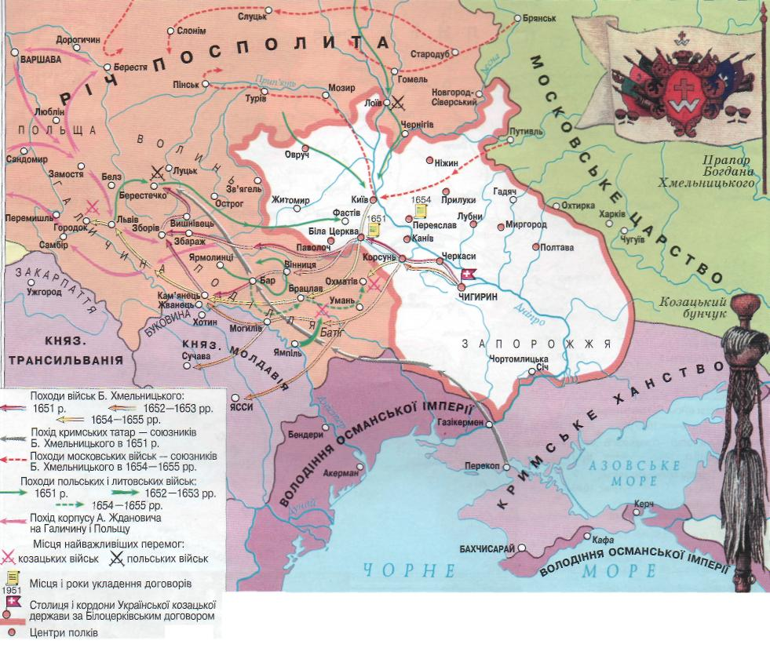
Додаток 2

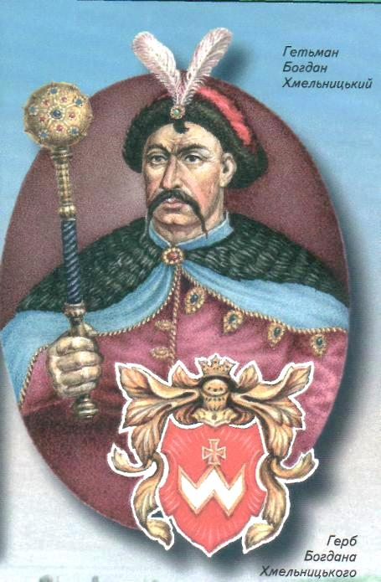
Гетьман Богдан Хмельницький

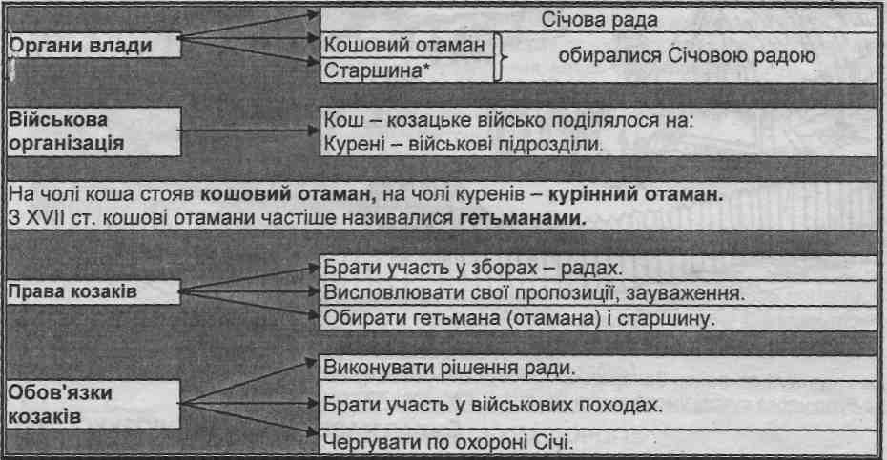
Додаток 3
Військово-політична організація Запорозької Січі (до 1654р.)
Додаток 4
Політичний устрій Війська Запорозького в середині ХVІІ ст.

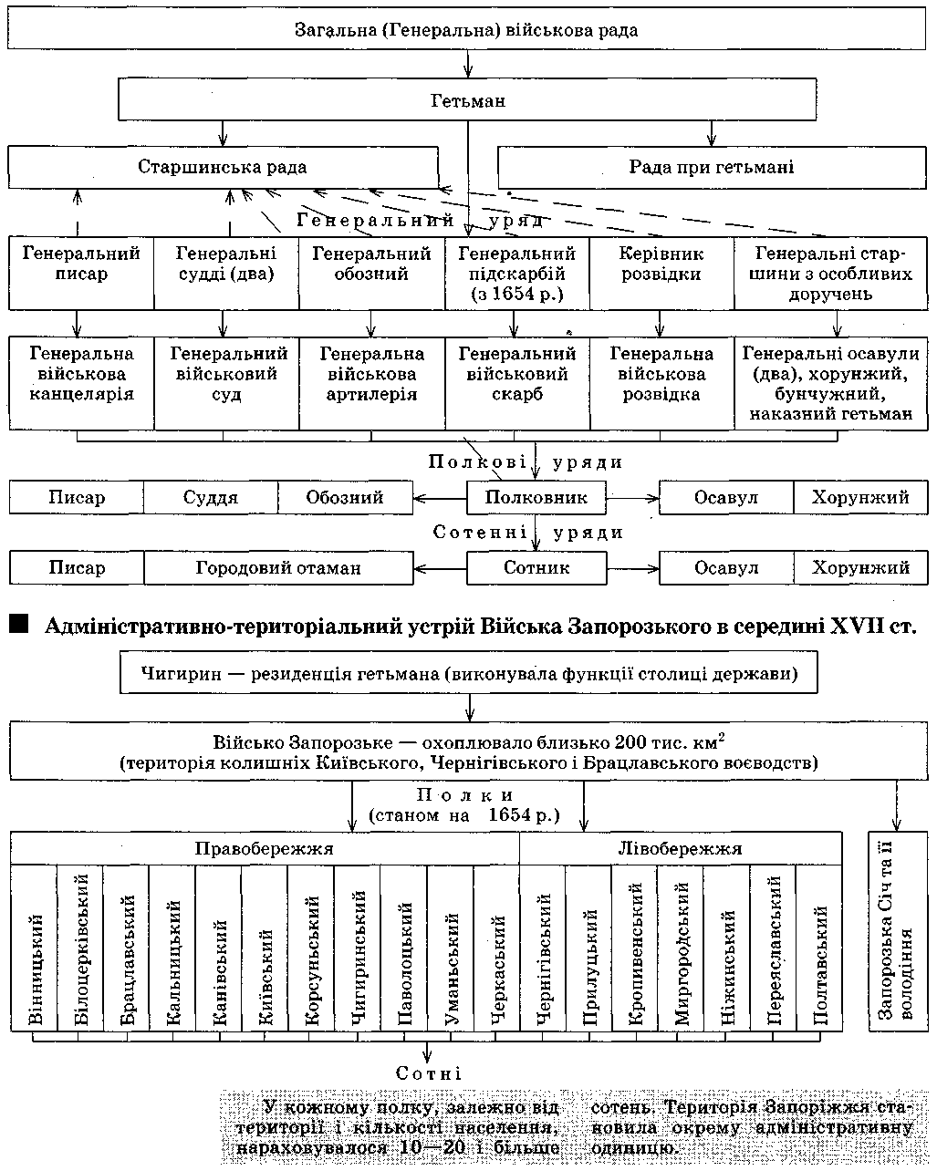
Додаток 5
Переяславська Рада

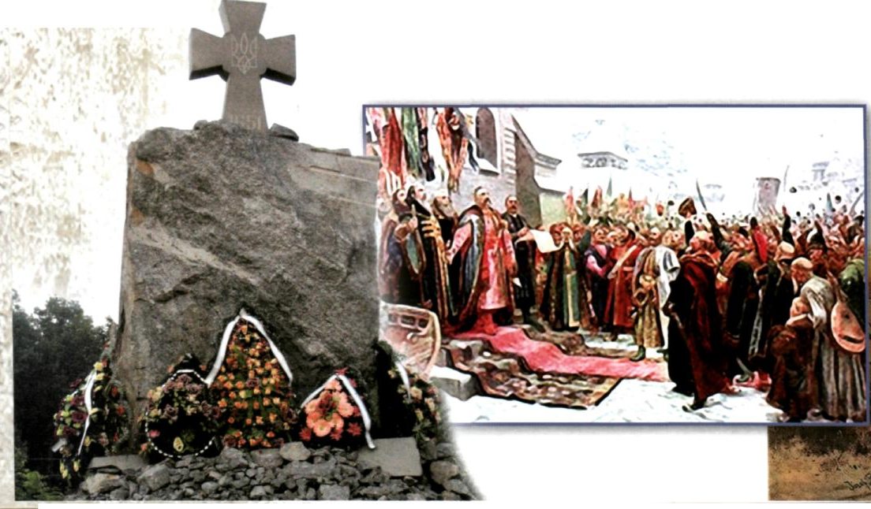
Додаток 6
Клейноди Української козацької держави
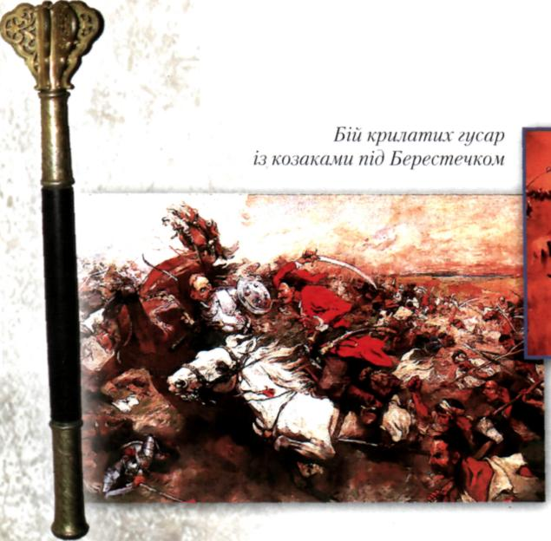
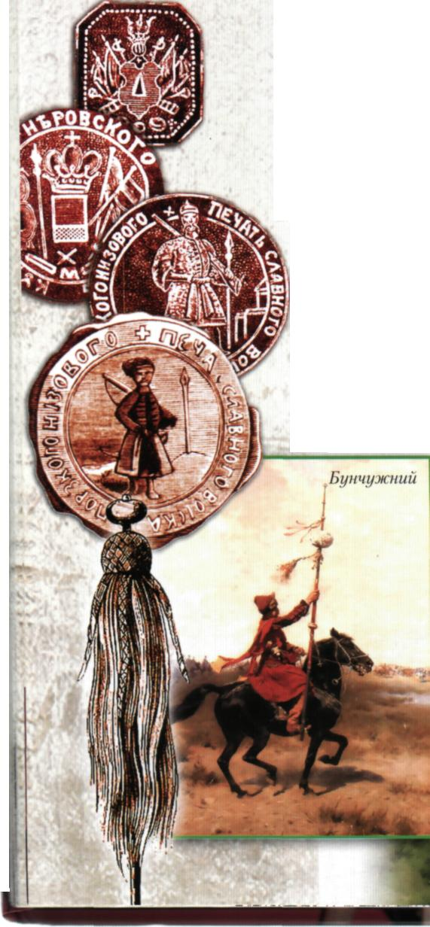
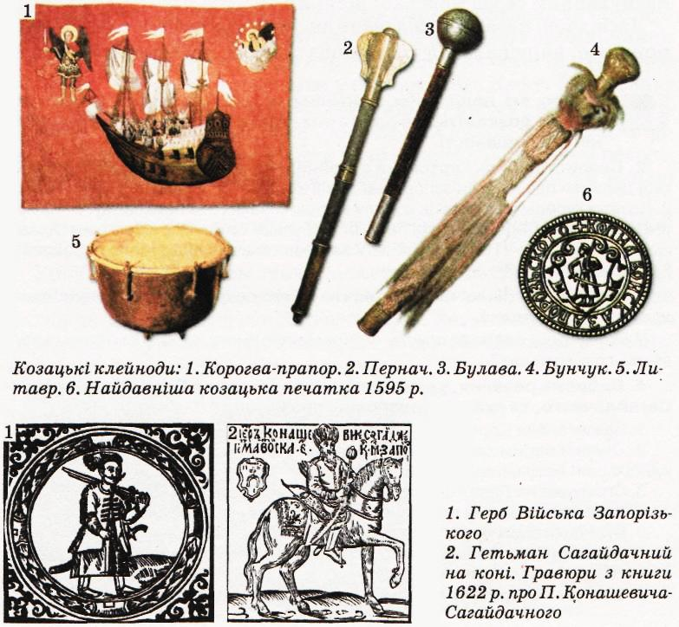
Додаток 7
Пам’ятники Б.Хмельницькому у Києві та Хмельницькому
